Afbeeldingen Mark Boeijen
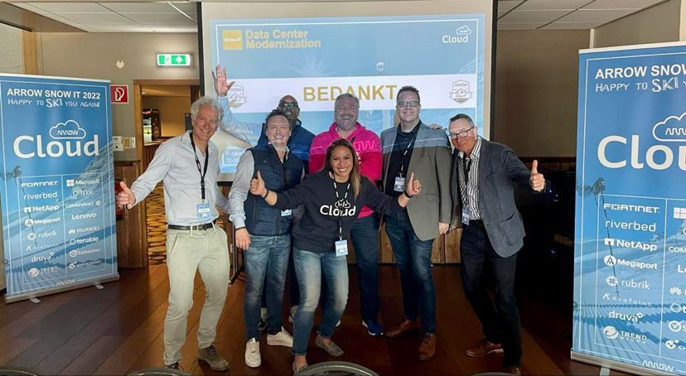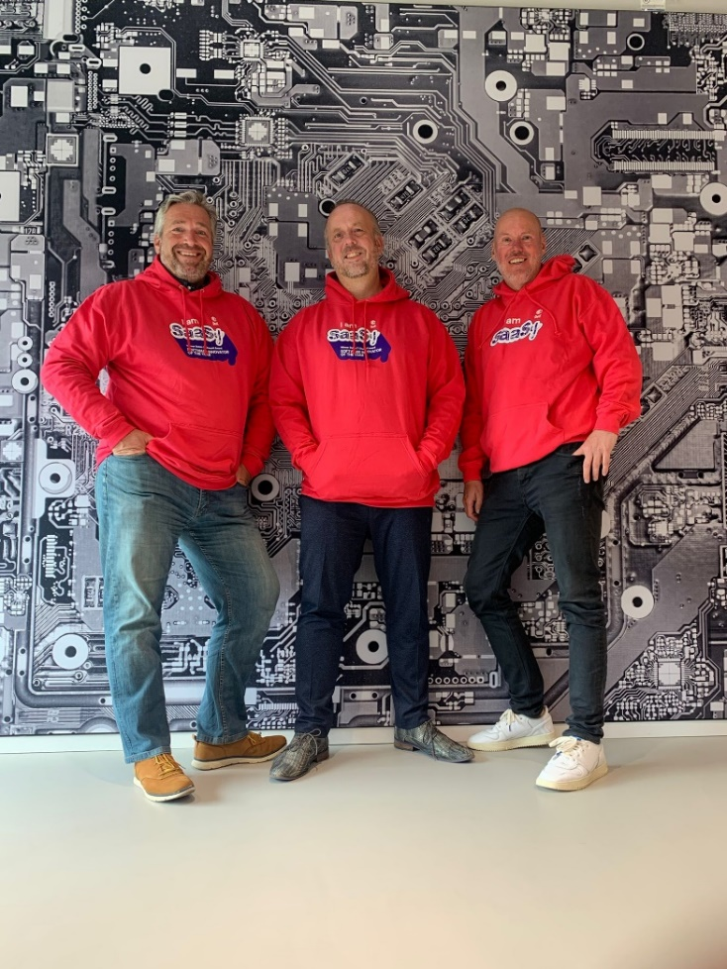
Mark Boeijens innovatieve aanpak creëert zakelijke meerwaarde voor Commvault en channel partners
De channel manager realiseert verbinding door 20 jaar aan netwerk en ervaring in de IT-sector te combineren met creativiteit en een mensgerichte aanpak

Vorig jaar heeft Commvault, leider in intelligente datadiensten voor on premises-, cloud- en SaaS-omgevingen, Mark Boeijen aangesteld als Alliance & Partner Business Manager. Zijn taak is om Commvaults partnerrelaties te versterken, bijvoorbeeld met SLTN, Arrow, SJ-Solutions, Axians, E-Storage en Hitachi. In zijn eerste jaar heeft hij met zijn innovatieve persoonlijkheid opvallende resultaten behaald.
Boeijen heeft 20 jaar kennis en ervaring in pre-sales en partnermanagement in de IT-branche en een breed netwerk, waardoor hij meerwaarde in relaties weet te herkennen en te realiseren. Hij is een echte verbinder tussen Commvault, de resellers en distributeur en zet zich in om de persoonlijke interactie tussen partners te bevorderen. Bijvoorbeeld door partnercertificeringen te combineren met ontbijtsessies, waar hij de door hem bekendgemaakte felroze Commvault hoodies onder partners uitdeelde, die inmiddels zijn uitgegroeid tot een waar collector item.
Met zijn creatieve en persoonsgerichte aanpak geeft Boeijen kleur aan Commvaults partnerrelaties wat voor onderlinge gemoedelijkheid en verbondenheid zorgt. Hij onderhoudt contact met iedereen van management tot marketing, sales en pre-sales, wat de zakelijke relaties bevordert. Dankzij zijn innovatieve persoonlijkheid vindt hij ook meerwaarde buiten zijn specifieke rol als channel manager, bijvoorbeeld door bij end-user beurzen contact met prospects van partners te onderhouden.

Tastbare resultaten spreken voor zich
Boeijen heeft bijvoorbeeld een boost gegeven aan het partnership met SJ Solutions tijdens een gezamenlijk evenement door activiteiten proactief aan te sturen, samenwerking te stimuleren en bruggen te slaan tussen de verschillende marketingteams. Het evenement werd groot succes dat nu een uitgebreider vervolg krijgt waar partner Fujitsu bij wordt betrokken.
“Mark is voor SJ-Solutions al jarenlang een bekend gezicht en een verbindend element op het gebied van datamanagement”, zegt Sander Rittersma, Managing Director SJ-Solutions. “Hij weet op een integere, innovatieve en prettige wijze de juiste connecties te leggen en meerwaarde te vinden voor SJ-Solutions en haar eindklanten. Door deze eigenschappen en zijn netwerk is de samenwerking op een nog hoger plan gekomen, iets dat ook blijkt uit de uitbouw van onze Commvault Backup as a Service propositie GreenCloud”
Ook Commvaults samenwerking met SLTN is door Boeijens inzet op een hoger plan gekomen. Waar de samenwerking tussen de twee organisaties voor zijn aanstelling miniem was, zag Boeijen, die het bedrijf al jaren kende, direct potentie. Met zijn inzet heeft hij SLTNs partnerstatus van Authorized naar Premier partner laten groeien.
Mark Beatty, Vendormanager bij SLTN: “Mark Boeijen komt al vele jaren bij SLTN over de vloer als partner of channel manager. Hij weet met de toegevoegde waarde van de partner een sterke propositie naar de markt neer te zetten en partnerships met een breed draagvlak te bouwen waarin ieders belang behartigd wordt. Het is dan ook met zijn hulp gelukt om binnen korte tijd tot een hoge Commvault partnerstatus te groeien waar we ook voor onze klanten meerwaarde mee creëren.”
Jeroen Jongerius, marketing specialist SLTN, over Marks brede inzet om meerwaarde te vinden voor partners: “Marks kennis van hoe een reseller zich in de markt onderscheidt maakt hem een fijne sparringpartner voor ons als Marketeers over nieuwe initiatieven die organisaties kunnen aanspreken. Met zijn jarenlange ervaring heeft hij ons geholpen nieuwe en bestaande klanten te bereiken en aan ons te binden op het gebied van databescherming.”

Boeijen heeft daarbij de relaties tussen Commvault en diens partners weten te verbreden door Commvaults innovatieve producten zoals Metallic onder de aandacht te brengen. SLTN heeft afgelopen jaar de oplossing omarmt, wat hen mooie nieuwe klanten zoals de gemeente Hoorn opleverde. Ook Axians en E-Storage hebben duidelijke stappen gezet in dit traject.
Afgelopen jaar organiseerde hij ontbijtsessies om partnercertificaties op een aangename manier rond te krijgen. Hij combineerde 7-gangen BBQ workshop met informatiesessies, wat ontspannen interacties opleverde tussen de partners. Eerder had hij zelf tijdens een evenement bij Arrow een sessie gegeven in een fel roze Commvault hoodie, wat veel reacties opriep. Boeijen had er daarom voor gezorgd dat deze hoodies tijdens de certificering of informatiesessies aan iedereen uitgedeeld konden worden.
Jasper Hemstede, Business Development Manager bij Arrow: “Mark is een verbinder die op leuke en creatieve manieren het enthousiasme weet aan te wakkeren onder de mensen om een samenwerking aan te gaan. Steeds weet hij originele manieren te vinden om met een bourgondische inslag partners bij elkaar te brengen; na de roze hoodie giveaways, de ontbijtjes en andere initiatieven zoals een recente F1 experience sessie kan daar geen twijfel meer over bestaan.”
Channel Manager of the Year
Kortom, Boeijen is niet bang om buiten de exacte lijntjes van zijn rol als channel manager te treden om meerwaarde te vinden voor partners. Met zijn originele en unieke aanpak, weet hij het zakelijke steeds met het menselijke te verbinden.

